Adı-Soyadı: Sınıfı: N0: …/02/2012
EVREN VE BİZ
Bir varmış, bir yokmuş diye başlar ya masallar. Masalların geçtiği zamanlardan da çok ama çok önce, hiçbir şeyin olmadığı zamanlar olmuş. Ne “bir” varmış o zamanlar ne de başka bir şey. Hatta zaman bile yokmuş… Ne evren ne yıldızlar ne gezegenler… Ne güneş ne su ne toprak… Tabii bizlerde yokmuşuz, bizden çok önce yaşayan dinozorlar da… Ve birden bir patlama olmuş. Öyle bir patlama ki işte o anda evren oluşmaya başlamış.
Yeryüzü çiçeklerin, böceklerin, kuşların, insanların ve daha pek çok canlının yaşadığı bir gezegen olmuş… Bu canlıların en meraklısı insanlarmış. Sorular sorup durmuşlar kendilerine. Geceleri gökyüzünde gördüğümüz parıltılı şeyler de ne? Nereden geldiler? Onlarda canlı mı?
Bizler gibi doğup ölüyorlar mı? Biz nasıl var olduk? Evrendeki yerimiz nedir? Bizden başka canlılar var mı şu koskoca evrende? Akıllarını kullanarak yanıtlamaya çalışmışlar bu soruları. Sonra duyularını kullanmışlar. Gözleriyle bakmışlar. Kendi gözleri yetmemiş, göz eklemişler gözlerine ve teleskop çıkarmışlar ortaya. Gidip dokunmaya çalışmışlar gök cisimlerine. Onları daha yakından görmek istemişler. Kulak kabartmışlar, ses gelmemiş. Seslenmişler, belki birileri seslerini duyar diye. Seslerine ses alamamışlar.
Doğalarındaki merak, evrenin oluştuğu “Büyük Patlama” anına getirmiş insanları. Ama bu süreçte de yine yanıtlayamadıkları pek çok soru olduğunu görmüşler. Kuşkusuz, yapacakları gözlemler onları, yeni soruların yanıtlarına götürecek… Şu an “bir” de var, “zaman” da var. Hatta daha fazlası da… Ve masal hala sürüyor.
Zafer KARACA
(Kısaltılmıştır)
Anlamını Bilmediğimiz Kelimeler:
Evren:………………………………………………………………………………………………………………………………………………………………
Cümle:…………………………………………………………………………………………………………………………………………………………

Duyu:…………………………………………………………………………………………………………………………………………………………………
Cümle:…………………………………………………………………………………………………………………………………………………………

Teleskop:…………………………………………………………………………………………………………………………………………………………
Cümle:…………………………………………………………………………………………………………………………………………………………

Süreç:……………………………………………………………………………………………………………………………………………………………
Cümle:…………………………………………………………………………………………………………………………………………………………
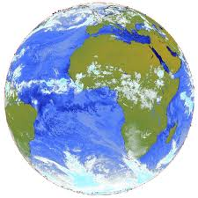
SORULAR
1-Evren ne zaman oluşmaya başlamış.
……………………………………………………………………………………
2- Canlıların en meraklısı kimmiş?
……………………………………………………………………………………
3- Gözleriyle göremediklerini görebilmek için ne icat etmişler?
……………………………………………………………………………………………………………
4- Gökyüzünü ne zaman inceliyorlarmış?
…………………………………………………………………
5- Gökyüzüne gezegenleri incelemek amacıyla çıkan kişilere ne denir?
……………………………………………………………………

Aşağıdaki cümlelerdeki boşluklara uygun kelimeleri yazınız.
büyük patlama
- Bir yılda dört ……………… vardır.
astronot
- Dünya ………………… etrafında dönmesiyle mevsimler oluşur.
- Bir yıl on iki ……………dır .
mevsim
- Bir yılda …………… gün vardır.
- İlkbahar mevsiminde ………………… , …………………… , …………………… ayları bulunur.
güneş
- Eylül, ekim, kasım ayları ……………………… mevsiminde yer alır.
- Güneş dünyamız için ……………………………… kaynağıdır.
ay
- Ay’ın tamamının göründüğünde …………………… ismini alır.
365
- ……………………… gezegenleri incelemek amacıyla uzaya çıkar.
- Evrenin oluşumu ………………………………… ile başlamıştır.
mart,nisan,mayıs

ısı ve ışık
dolunay
sonbahar

Aşağıdaki kelimeleri karşıt anlamlılarıyla eşleştiriniz.

acemi
aktif
arka
gerçek
katı
indirim
hırçın
keder
minimum
nazik
ön
sıvı
neşe
zam
maksimum
usta
pasif
kaba
uysal
sahte
Aşağıdaki soruları cevaplandırınız.
1- “ Bugün, ilimizde hava kapalı olacak” cümlesinde kapalı yerine hangi kelimeyi getirirsek cümlenin anlamında değişme olmaz?
A) açık B) bulutlu C) güneşli
2- a)Bugün gelecek. b)Gelecektim ama c) Artık gelmeyeceğim. d) Sen, ben ve
Yukarıdakilerden kaç tanesi cümledir?
A) 2 B) 3 C) 4
3- “ankaradaki arkadaşım dün akşam izmir’e gitti?” Cümlesinde kaç tane imla ve noktalama yanlışı yapılmıştır?
A) 2 b) 3 C)4
4- “Benim teyzem çok çalışkandır” cümlesinde hangi kelimeyi çıkarırsak cümlenin anlamı bozulmaz?
A) benim B) teyzem C) çalışkandır
5- “ Baharla birlikte bütün çiçekler açmaya başladı” cümlesinde hangi sorunun cevabı yoktur?
A) Ne B) ne zaman C) nasıl
6- “sulardı-Ayşe-çiçekleri-hep” kelimeleriyle oluşturulacak düzgün cümle hangisidir?
A) Ayşe, sulardı çiçekleri hep.
B) Sulardı Ayşe hep çiçekleri.
C) Ayşe çiçekleri hep sulardı.
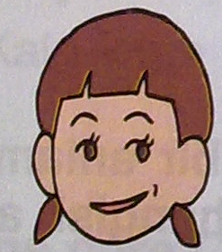
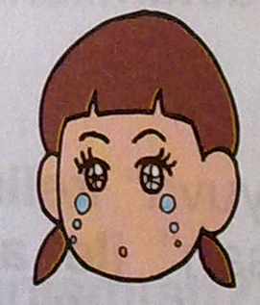
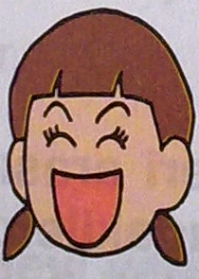
7- Yandaki resimde çocuk hangi duyguyu taşımaz?
A) kızgın B) sevinçli C) üzgün

